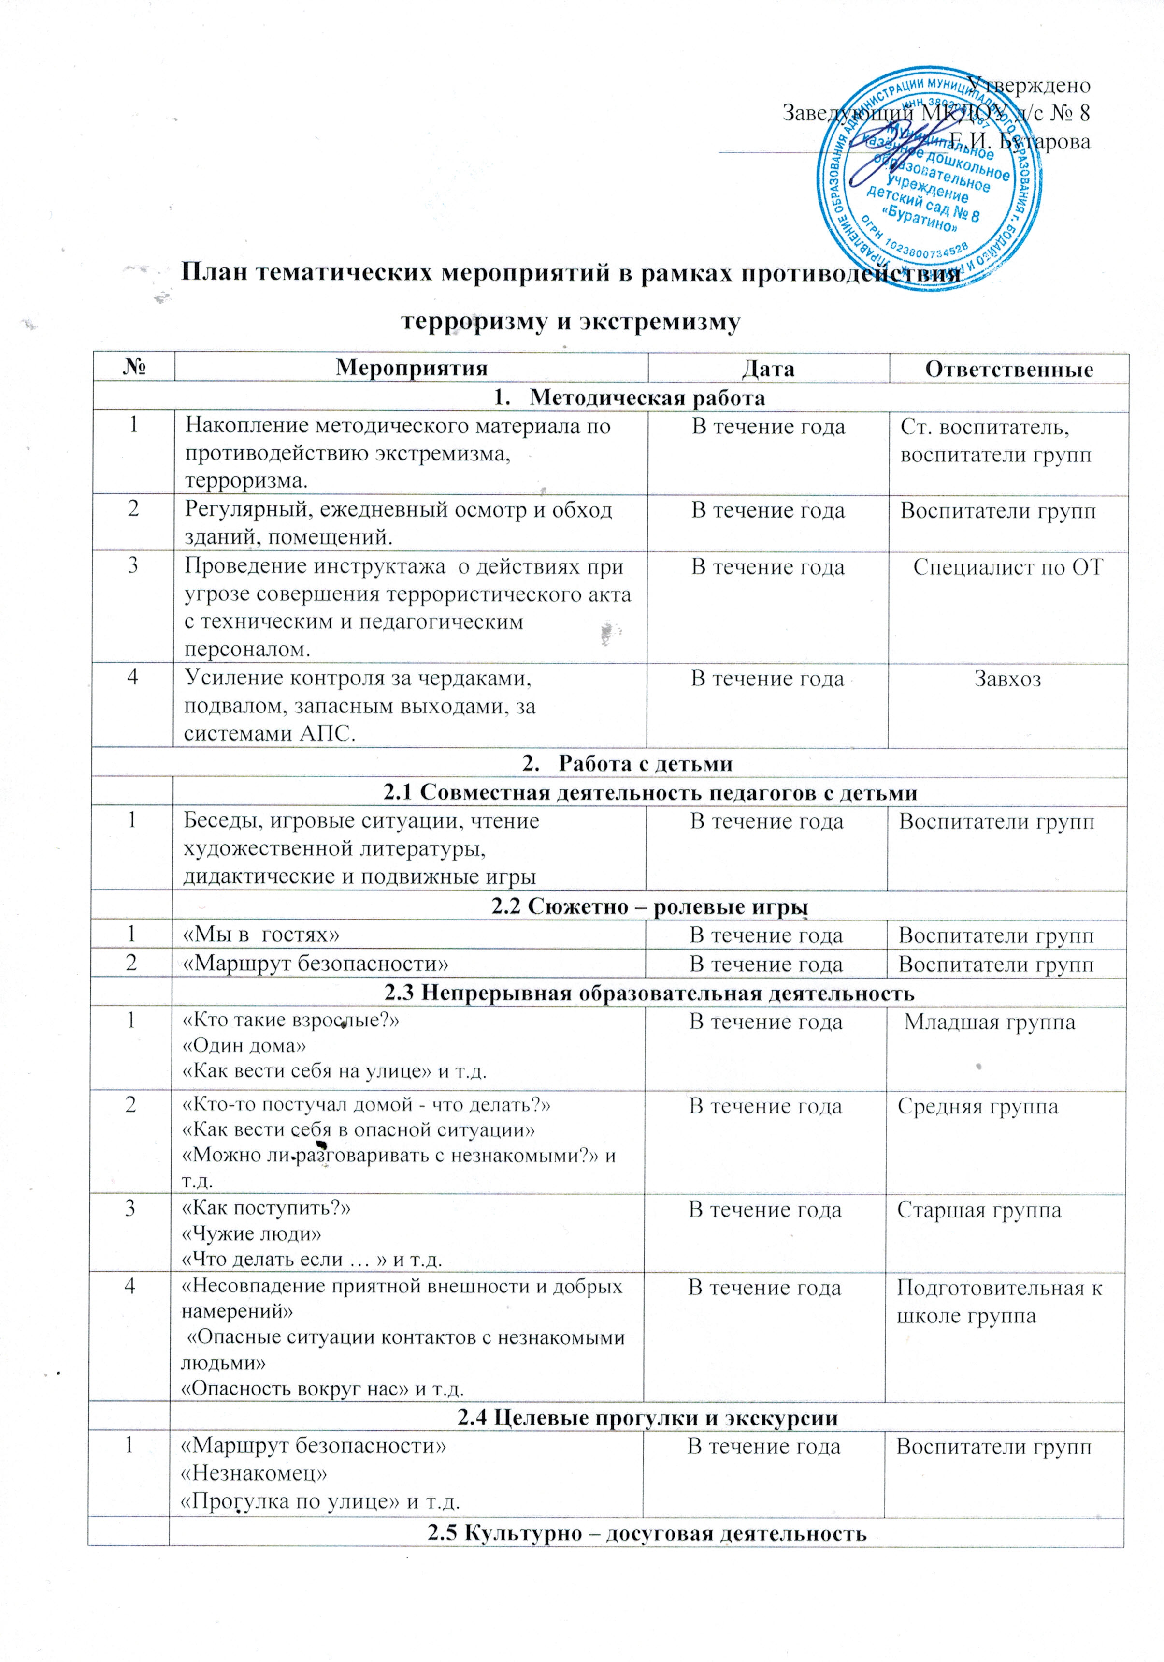

1 | Согласно планам педагогов | В течение года | Воспитатели групп
- Работа с родителями
1 | Консультация «Один дома»- родительское собрание | декабрь | Воспитатели групп
3 | Папка – передвижка «Уголок безопасности» | В течение года | Воспитатели групп

План тематических мероприятий МКДОУ д/с № 8 «Буратино» и ОГИБДД МО МВД России «Бодайбинский» по профилактике и предупреждению детского дорожно-транспортного травматизма с воспитанниками на 01.09.2020 по 31.08.2021 год

№ | Мероприятия | Дата | Ответственные
Методическая работа
1 | Подготовка организационно-распорядительных документов по профилактике дорожно-транспортного травматизма (распоряжения, приказы и т.д). | июль-сентябрь | Заведующий  Специалист по ОТ,  Инспектор (по пропаганде БДД) ОГИБДД МО МВД России «Бодайбинский» Кнутас А.А
2 | Консультация «Экскурсия в посёлок» | сентябрь | старший воспитатель
3 | Создание картотек игр «Безопасность на дороге» | в течение года | воспитатели групп
4 | Контроль по выполнению плана по профилактике дорожно-транспортного травматизма с детьми с 01.09.2019 по 31.08.2020 г. | в течение года | заведующий  старший воспитатель
5. | Организация и обновление центров по безопасности дорожного движения. | в течение года | воспитатели групп
6. | Конкурс «Лучшая страница по безопасности дорожного движения на официальном сайте ДОУ» | февраль-март | Заведующий, старший воспитатель
Работа с детьми
 | 2.1 Совместная деятельность педагогов с детьми
1 | Участие в конкурсах в рамках месячника «Внимание, дети!»  - конкурс рисунков (подготовительная группа) «Мы рисуем важный знак», «Знай правила дорожного движения, как таблицу умножения»; «Правила дорожные детям знать положено» (плакат, макет, схемы – маршрута, аппликация)  - конкурс на лучший эскиз вымпела «Пешеход-отличник»;  - конкурс на лучший плакат по безопасности дорожного движения. | с 23 сентября по 23 октября | старший воспитатель,  воспитатели подготовительной к школе группы
2 | Профилактическая беседа на тему «Безопасность на дорогах», применение световозвращающих элементов, игры на проезжей части. | сентябрь | Инспектор (по пропаганде БДД) ОГИБДД МО МВД России «Бодайбинский» Кнутас А.А.
3 | Проведение викторины «Азбука пешехода» (старшая, подготовительная к школе группа) | февраль | Старший воспитатель, воспитатели групп
4 | Профилактическая беседа в рамках месячника «Безопасное колесо» | март | Инспектор (по пропаганде БДД) ОГИБДД МО МВД России «Бодайбинский» Кнутас А.А.
5 | Беседы, игровые ситуации, чтение художественной литературы, дидактические и подвижные игры по ПДД, продуктивные виды деятельности | В течение года | Воспитатели групп
 | 2.2 Сюжетно – ролевые игры
1 | «На машине» | В течение года | воспитатели групп
2 | «Внимание ГИБДД» | В течение года | воспитатели групп
3 | Игры с макетом «Улицы города» | В течение года | воспитатели групп
 | 2.3 Непрерывная образовательная деятельность
1 | «Что за транспорт»  «Знакомство с улицей»  «Как переходить дорогу» и т.д. | В течение года | 2 младшая группа
2 | «Я на улице»  «Как вести себя в транспорте»  «Безопасность на дороге» и т.д. | В течение года | средняя группа
3 | «Что за знак»  «Как вести себя на улице»  «Что такое пешеход» и т.д. | В течение года | старшая группа
4 | «Зеленый, желтый, красный»  «Правила безопасного поведения на улицах города»  «Мы с дорогою на – ты» и т.д. | В течение года | подготовительная к школе группа
 | 2.4 Целевые прогулки и экскурсии
1 | «К светофору»  «Что такое улица»  «Прогулка по улице» и т.д. | В течение года | воспитатели групп
 | 2.5 Культурно – досуговая деятельность
1 | Развлечение «Идут по дорожке маленькие ножки» | ноябрь | воспитатели групп
2 | Развлечение «Школа пешеходных наук» | апрель | воспитатели подготовительной к школе группе
3 | Выставка рисунков «Осторожно – улица» | февраль | воспитатели групп
Работа с родителями
1 | Консультация «Безопасность детей на улицах»- родительское собрание | сентябрь | воспитатели групп
2 | Организация и проведение месячника «Внимание, дети!» Проведение профилактических мероприятий с родителями обучающимися и воспитанниками образовательных организаций по пропаганде навыков безопасного поведения на различных транспорта, улице и дорогах (родительские собрания, консультации и др. мероприятия) | с 23 сентября по 23 октября | воспитатели групп
3 | Проведение конкурса игрушки «Елочная игрушка ПДД» | ноябрь-декабрь | воспитатели групп
4 | Папка – передвижка «Безопасность транспортного движения» | февраль | воспитатели групп
5 | В рамках месячника «Безопасное колесо» проведение профилактических мероприятий с родителями, по пропаганде навыков безопасного поведения на различных видах транспорта, улице и дорогах - родительские собрания | март - апрель | воспитатели групп

План тематических мероприятий
по противопожарной безопасности и обращения с огнём
№ | Мероприятия | Дата | Ответственные
- Методическая работа
1 | Консультация «Пожарная безопасность» | сентябрь | Ст. воспитатель
4 | Проведение инструктажа с техническим и педагогическим персоналом. | В течение года | Специалистпо ОТ
- Работа с детьми
 | 2.1 Совместная деятельность педагогов с детьми
1 | Беседы, игровые ситуации, чтение художественной литературы, дидактические игры по ПБ, продуктивные виды деятельности | В течение года | Воспитатели групп
 | 2.2 Сюжетно – ролевые игры
1 | «Пожарники» | В течение года | Воспитатели групп
2 | «Внимание» | В течение года | Воспитатели групп
 | 2.3 Непрерывная образовательная деятельность
1 | «Спички детям не игрушки»  «Не шутите с огнём»  «Что такое пожар» и т.д. | В течение года | Младшая группа
2 | «Как вести себя с огнем»  «Школа безопасности»  «Один дома» и т.д. | В течение года | Средняя группа
3 | «Спички детям не игрушки»  «Не шутите с огнём»  «Что такое пожар» и т.д. | В течение года | Старшая группа
4 | «Откуда появился огонь?»  «Что делать при пожаре?»  «Ток бежит по проводам» и т.д. | В течение года | Подготовительная к школе группа
 | 2.4 Целевые прогулки и экскурсии
1 | Экскурсия в ПЧ  «Полоса препятствий» и т.д. | В течение года | Воспитатели групп
 | 2.5 Культурно – досуговая деятельность
1 | Развлечение «Спички- детям не игрушки» | В течение года | Воспитатели групп
- Работа с родителями
1 | Консультация «Порядок действий при возникновении пожара», «Помните об опасностях возникновения пожара в доме», «Экстремальная ситуация: пожар!», «Опасность электроприборов», «Опасность игры с огнём» и т.д. | В течение года | Воспитатели групп

План тематических мероприятий
по предупреждению детского травматизма
№ | Мероприятие | Дата |  | Ответственные
Профилактические мероприятия ДОУ
1.1 | Разработка и утверждение плана работы по предупреждению детского травматизма и профилактике детского дорожно-транспортного травматизма |  | Июнь - август |  | Старший воспитатель
1.2 | Проверка оборудования, расположенного на прогулочной территории, на предмет безопасности |  | 1 раз в месяц |  | Специалист по ОТ, воспитатели, завхоз
1.3 | Проверка оборудования, расположенного в групповых помещениях, на предмет соответствия требованиям СанПин |  | 1 раз в месяц |  | Специалист по ОТ, воспитатели, завхоз
1.4 | Проведение перед прогулкой мероприятий по очистке прогулочной территории |  | Ежедневно |  | дворник
1.5 | Проверка электрооборудования, расположенного в ДОУ, на предмет безопасности |  | 1 раз в месяц |  | завхоз
Работа с персоналом ДОУ по профилактике детского травматизма
2.1 | Проведение инструктажей по охране жизни и здоровья детей со всеми сотрудниками |  | 2 раза в год |  | Специалист по ОТ
2.2 | Проведение целевых инструктажей по охране жизни и здоровья детей с педагогическими работниками |  | По необходимости |  | Специалист по ОТ
2.3 | Проведение инструктажей по электробезопасности |  | 2 раза в год |  | Специалист по ОТ
2.4 | Проведение групповых консультаций с педагогическими работниками по вопросам электробезопасности:  1) Требования безопасности перед началом, во время и по окончании работы с электроприборами  2) Основные понятия электробезопасности  3) действия при пожаре, аварии |  | 2 раза в год |  | Завхоз
2.6 | Создание в группах развивающей предметно-пространственной среды, соответствующей требованиям обеспечения безопасности детей |  | Август-сентябрь |  | Воспитатели групп
2.7 | Проведение консультаций:  «Предупреждение детских страхов в опасной ситуации» |  | В течение года |  | Старший воспитатель
 | Курсы «Оказание первой помощи при травмах» |  | В течение года |  | Специалист по От
 | «Основы безопасности собственной жизнедеятельности» |  | В течение года |  | Специалист по От
2.10 | Разработка материалов «Опасные ситуации дома» |  | В течение |  | Воспитатели, старший воспитатель
2.11 | Пополнение методического банка материалами по тематике обеспечения безопасности дошкольников. |  | В течение года |  | Воспитатели, старший воспитатель
Профилактические мероприятия с дошкольниками
3.1 | Проведение тематических НОД, бесед, игр, досугов по вопросам обеспечения безопасности в различных ситуациях:  1.Опасные предметы  2.Опасные ситуации дома  3.Один дома  4.если я потерялся  5. Огонь – наш друг, огонь – наш враг!  6.О правилах пожарной безопасности  7.Правила поведения на пожаре  8.Правила поведения на воде  9.Поведение на детской площадке и в детском саду  10.Небезопасныезимние забавы  11.Бережем свое здоровье  12.Правила первой помощи  13.Правила безопасного поведения на дороге  14.Основы безопасного отдыха на природе.  15.Электричество: друг или враг?  16.Правила обращения с электроприборами |  | В течение года |  | Воспитатели групп
Работа с родителями по профилактике детского травматизма
4.1 | Родительские собрания:  «Детский травматизм. Меры его предупреждения»  «Наш путь из дома в детский сад»  «Взрослые, вам подражают!» |  | В течение года |  | Воспитатели групп
4.2 | Консультации:  1. «Безопасность дома»  2. «Детский травматизм: как уберечь ребенка?»  3. «Осторожно, электричество!»  4. «Здоровье детей в наших руках»  5. «Осторожно, гололед!»  6. «Безопасность детей – забота взрослых»  7. «Сохраните жизнь – пристегните ремень безопасности!» |  | В течение года |  | Воспитатели групп
4.3 | Размещение и обновление материалов на информационных стендах и официальном сайте ДОУ |  | В течение года |  | Старший воспитатель, воспитатели
4.4 | Индивидуальные консультации по запросу |  | В течение года |  | Воспитатели групп, ст. воспитатель

План тематических мероприятий по профилактике социального неблагополучия
№ | Мероприятие | Дата | Ответственные
1.Работа с родителями (законными представителями)
1.1 | Сбор и обработка первичной информации социальном статусе семей поступивших детей, уточнение уже имеющихся данных в учреждении | В течение года | Воспитатель, старший воспитатель
1.2 | Оформление и обновление информации в тематическом уголке для родителей | В течение года | Воспитатели групп
1.3 | Индивидуальное консультирование по вопросам социального характера | В течение года | Воспитатель, старший воспитатель, заведующий
1.4 | Родительские собрания:  « Как помочь ребенку адаптироваться в детском саду?»  «Роль семьи в воспитании ребенка»  «Защита прав и достоинства ребенка» | В течение года | Воспитатели
1.5 | Наблюдение за характером личностного общения родителей и ребенка | Постоянно | Воспитатели групп
1.6 | Изготовление папок-передвижек, информационных листов для родителей:  1.«Знаете ли вы о правах ребенка?»  2. «Жить и воспитываться в семье»  3.«Родители несут ответственность за воспитание ребенка»  4. «Как стать другом своему ребенку»  5. «Домашнее насилие»  6. «Жить в семье, где тебя любят» | В течение года | Воспитатели групп
1.7 | Организация совместных с родителями образовательных проектов (проведение праздников, конкурсов) | В течение года | Воспитатели групп
1.8 | Размещение соответствующей информации на официальном сайте ДОУ | В течение года | Старший воспитатель
2.Работа с детьми
2.1 | Наблюдение и контроль за эмоциональным состоянием ребенка | В течение года | Воспитатели групп
2.2 | Контроль за посещением воспитанников, выяснение причин непосещения | В течение года | Воспитатели групп
2.3 | Осмотр детей на предмет отсутствия следов побоев и насилия | Ежедневно | Воспитатели групп
2.4 | Проведение тематических НОД, бесед, игр, досугов по вопросам укрепления семейных взаимоотношений и отношений со сверстниками/взрослыми:  1.«Что такое хорошо, что такое плохо»  2. «Поступки твои и других»  3. «Трудно ли быть хорошим?»  4. « Назови ласковые слова для мамы, для папы» | В течение года | Воспитатели групп
2.5 | Организация совместных с родителями образовательных проектов (проведение праздников, конкурсов) | В течение года | Воспитатели групп
3.Работа с педагогами
3.1 | Консультация «Профилактика социального «семейного неблагополучия». | Сентябрь | Старший воспитатель
3.2 | Рекомендации педагогам по работе с семьями группы риска, индивидуальное консультирование | В течение года | Старший воспитатель, заведующий
3.3 | Изготовление информационных листов, памяток для педагогов:  1.«Факторы, свидетельствующие о насилии в семье»  2. «Рекомендации по профилактике жестокого обращения с детьми в семье» | В течение года | Старший воспитатель
3.4 | Контроль работы педагогов по профилактике социального неблагополучия | В течение года | Старший воспитатель, заведующий
3.5 | Организация взаимодействия с органами социальной защиты | По мере необходимости | Заведующий

